附件：拟转让专利简介
专利一、基于Python具有爬墙功能的STM32灭火小车教具
技术领域
本实用新型涉及小车教具技术领域，具体是基于Python具有爬墙功能的STM32灭 火小车教具。。
背景技术
Python是一种广泛使用的解释型、高级和通用的编程语言。stm32（中文名：嵌入式单片机)是一个系列的微控制器，其是专为要求高性能、低成本、低功耗的嵌入式应用而设计的。微控制器是将微型计算机的主要部分集成在一个芯片上的单芯片微型计算机。
小车教具是编程课程上经常用到的教学工具，学生通过编程和在小车上设置传感 器硬件使小车具有各种功能，例如通过设置光敏传感器、烟雾传感器、火焰传感器、红外传感器等使小车具有灭火功能，并且在编程结束后需要进行演示，但是由于在演示过程中小车教具容易发生碰撞，导致车体周边损坏，但是用于教学的小车教具是需要重复使用的，现有的小车教具由于没有防护装置，导致小车教具使用寿命短，而且目前的小车教具只能在地面行走，教学功能较为单一，无法满足高难度的编程教学。
发明内容
本实用新型的目的在于提供基于Python具有爬墙功能的STM32灭火小车教具，以 解决上述背景技术中提出的问题。为实现上述目的，本实用新型提供如下技术方案：
基于Python具有爬墙功能的STM32灭火小车教具，包括：小车车体、控制盒、无人机机体和防护板，所述控制盒设置在所述小车车体顶部，所述无人机机体安装在所述控制盒顶部，所述小车车体首尾两端分别设有连接座，所述连接座上设有连接块，所述连接块内部设有限位槽，所述限位槽内设有弹簧和限位块，所述弹簧左端固定在所述限位槽内，右端则是与所述限位块固定连接，而所述限位块与限位杆固定连接，所述限位杆穿出连接块与所述防护板连接，所述防护板形状与小车车体首尾两端的外轮廓相合，防护板笼罩在小车车体首尾两端。
作为本实用新型进一步的方案：所述无人机机体与所述控制盒可拆卸安装。作为本实用新型进一步的方案：所述连接块与所述连接座插接，所述连接块可拆卸。作为本实用新型进一步的方案：所述控制盒内部以STM32单片机为控制核心。作为本实用新型进一步的方案：所述防护板外表面设有一层软垫。与现有技术相比，本实用新型的有益效果是：本实用新型通过在小车车体两端设置防护板，使其具有防撞功能，延长了小车车体的使用寿命，避免了材料浪费，同时在现有小车车体基础上增设了无人机机体，使其具有飞行、翻墙功能，能够满足更加高难度的编程教学。
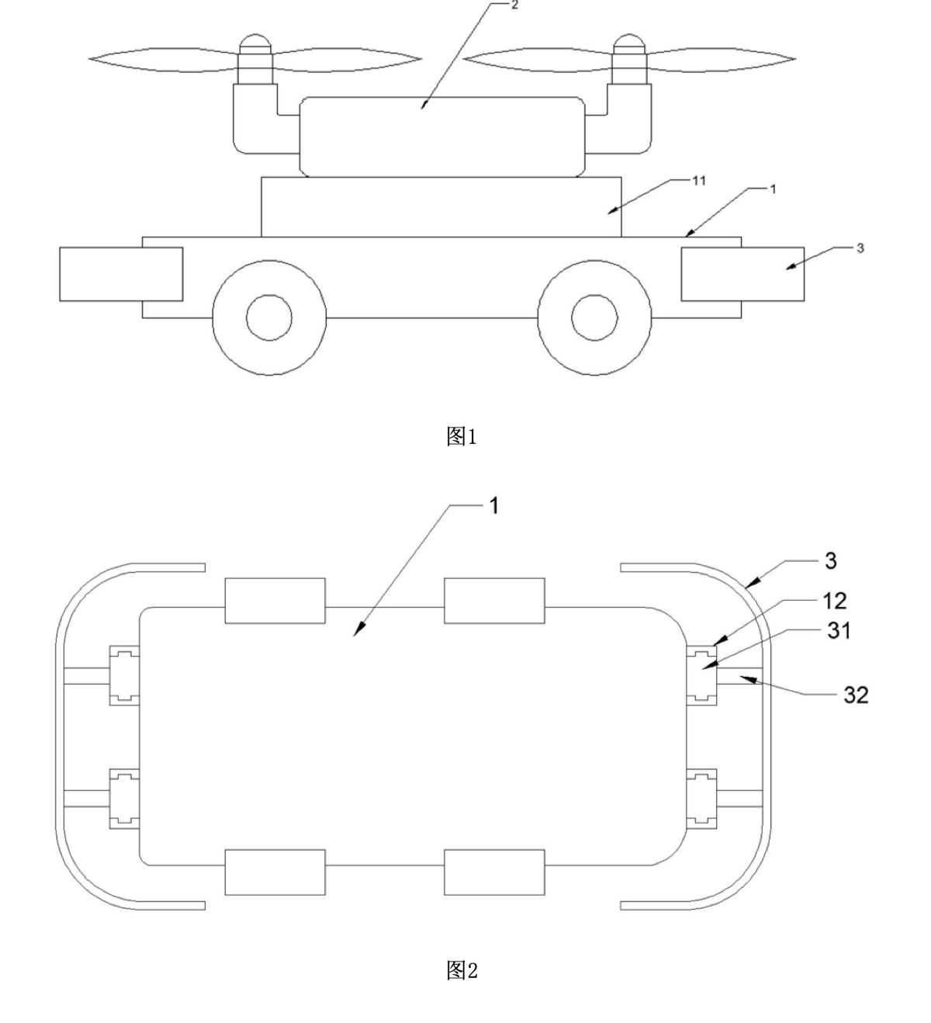
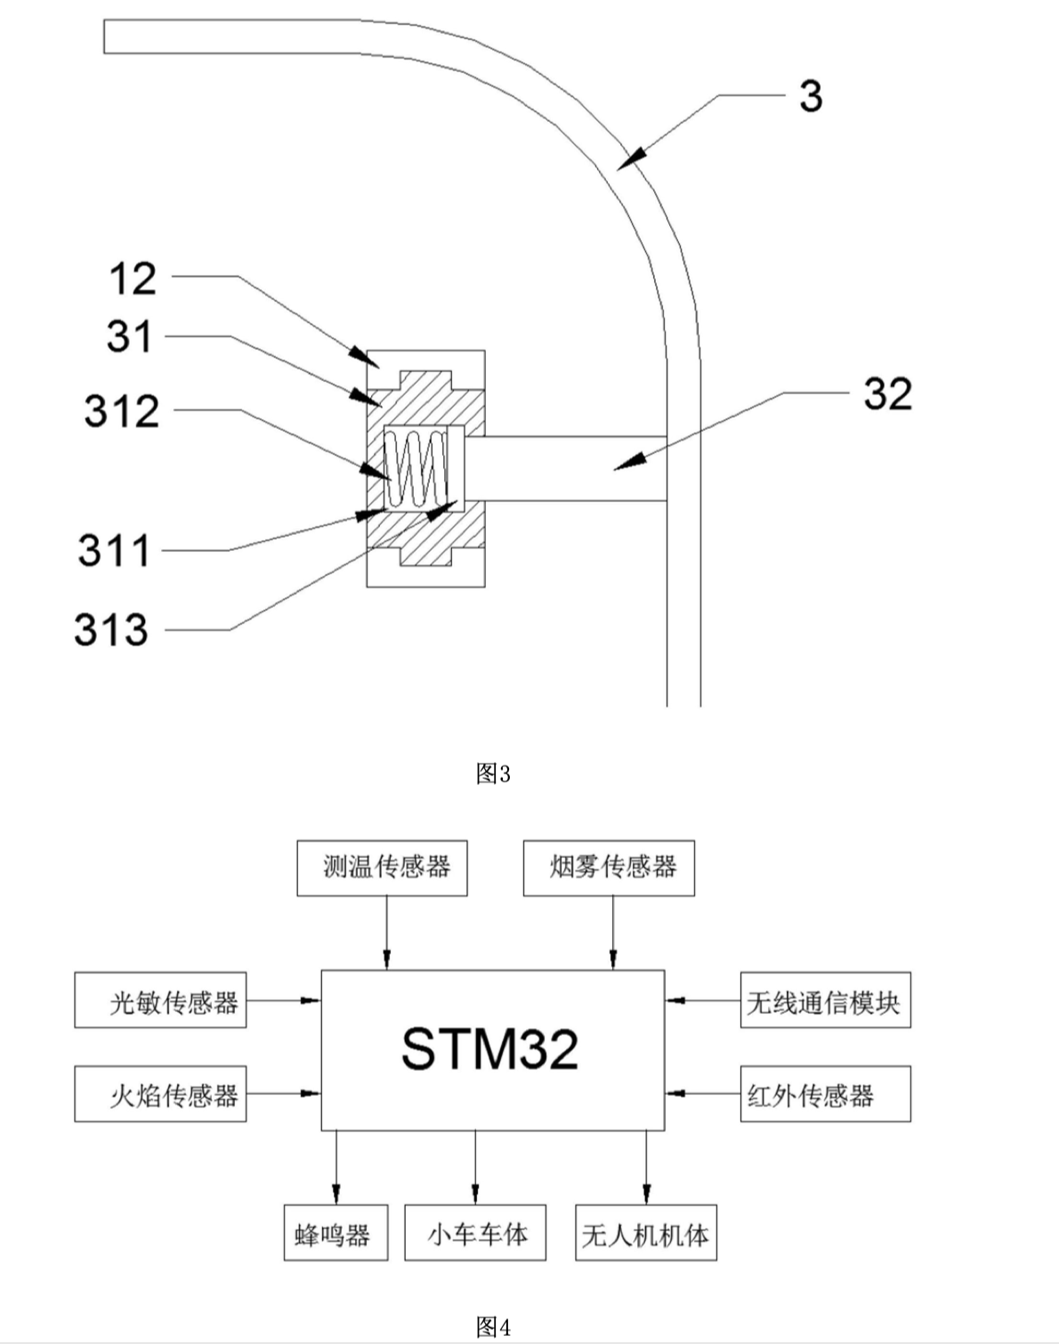

专利二、一种基于microbit与拓展板的可拼搭式家居环境检测仪教具
技术领域
本实用新型涉及教具技术领域，具体是一种基于microbit与拓展板的可拼搭式家 居环境检测仪教具。
背景技术
Microbit是由英国BBC公司推出的面向青少年编程教育的微型计算机，体积只有 一个火柴盒大小，方便孩子随身携带；4×5公分的小型电路板上，搭载了25颗LED、2个按钮、光/温度/加速度3种传感器、BLE蓝牙、25个I/O接口，采用micro usb口供电，可外接电池盒，在底板还有多个环孔连接器，可用于控制外接设备。将microbit接在扩展板上，能接上许多传感器，功能会大大提高。
Microbit简单来说是一台专属孩子学习编程的工具，简单易用，目前在初高中实 验课程中得到了广泛使用，通过microbit可以制作很多实用工具，例如通过microbit外接温度传感器，湿度传感器以及空气质量传感器，就可以作为一个简易的环境检测仪来使用，但是一般在孩子进行操作之前，都需要老师先用教具进行示范，然而目前十分缺乏针对 microbit教学使用的教具。
发明内容
本实用新型的目的在于提供一种基于microbit与拓展板的可拼搭式家居环境检测仪教具，以解决上述背景技术中提出的问题。为实现上述目的，本实用新型提供如下技术方案：一种基于microbit与拓展板的可拼搭式家居环境检测仪教具，包括：上箱体和下箱体，所述上箱体和下箱体旋转铰接，并且通过锁扣锁紧，同时上箱体外侧设有把手，所述上箱体内部设有白板，所述白板固定安装在上箱体上，并且白板上设有白板擦，所述白板擦通过磁石吸合在白板上，而白板侧边设有安装袋，所述安装袋内设有签字笔，所述下箱体内部固定安装microbit主板与拓展板，同时在microbit主板与拓展板附近还设有传感器和线槽，所述线槽内设有连接线，同时线槽上设有扣合翻盖，在线槽侧边设有若干安装槽，所述安装槽内安装支腿，所述上箱体和下箱体外表面设有支腿连接槽。作为本实用新型进一步的方案：所述传感器设有若干个，在microbit主板与拓展板两侧均匀阵列分布。作为本实用新型进一步的方案：所述传感器包括温度传感器，湿度传感器，空气质量传感器，PM2.5粉尘传感器以及光线传感器。作为本实用新型进一步的方案：所述下箱体侧边设有可抽拉的延伸板。作为本实用新型进一步的方案：所述支腿可伸缩。作为本实用新型进一步的方案：所述支腿被固定带固定在安装槽内。与现有技术相比，本实用新型的有益效果是：本实用新型便于携带和收纳，在需要使用时可以直接拼搭展开，并且设有延伸板可以用于放置外接手机或笔记本电脑，同时还设有白板可以用于教学时书写，使用十分方便。
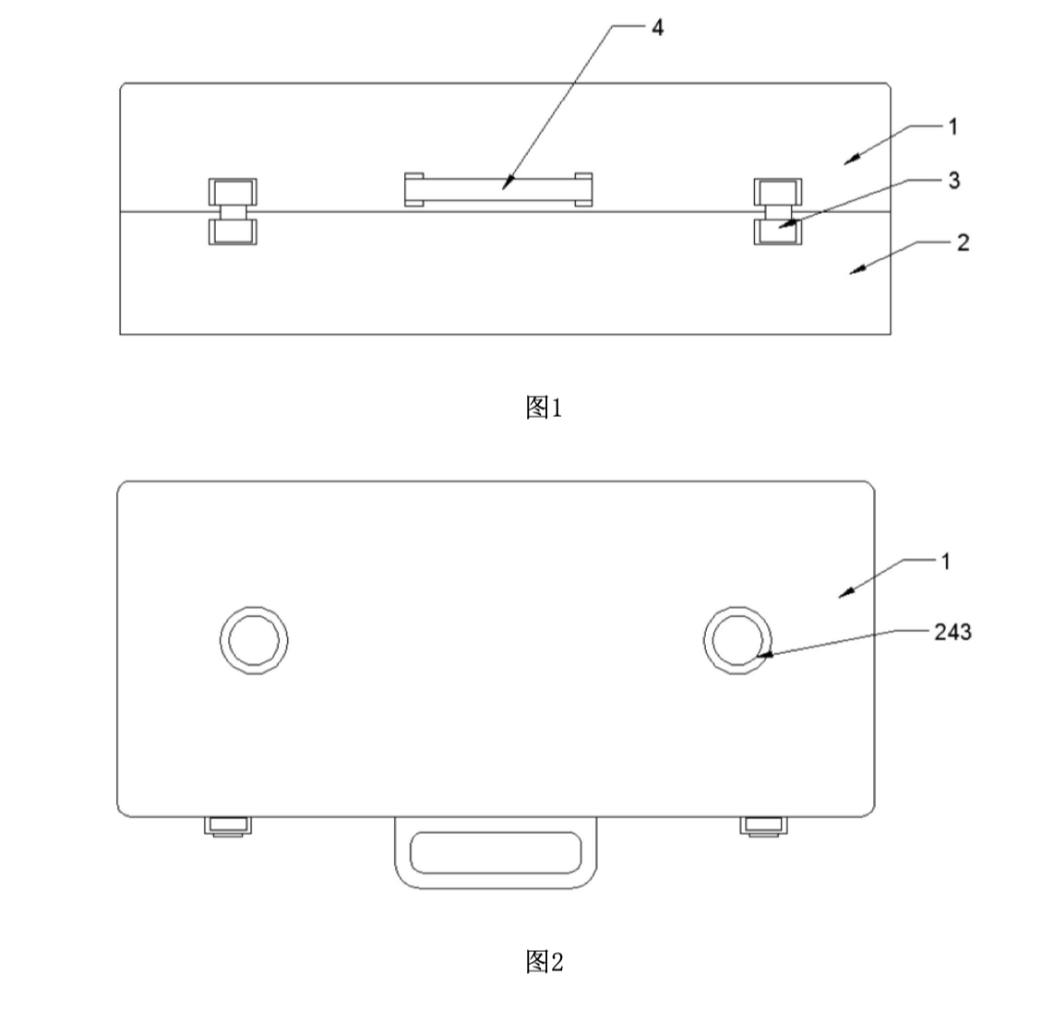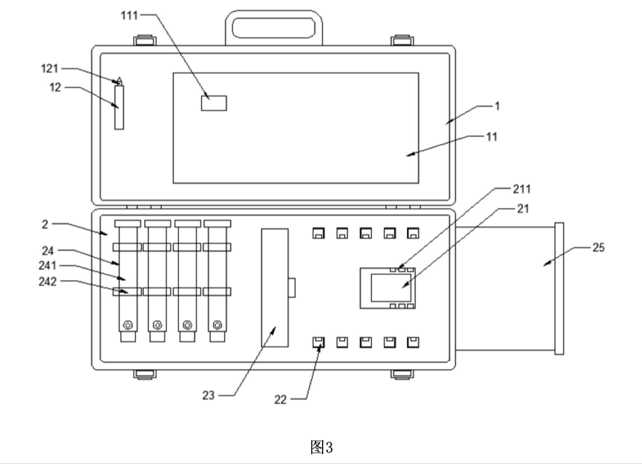
专利三、基于物联网的智能家居控制装置
技术领域
本实用新型涉及智能家居技术领域，尤其涉及一种基于物联网的智能家居控制装 置。
背景技术
物联网是一个基于互联网、传统电信网等的信息承载体，它让所有能够被独立寻址的普通物理对象形成互联互通的网络。智能家居是在互联网影响之下物联化的体现。智 能家居通过物联网技术将家中的各种设备(如音视频设备、照明系统、窗帘控制、空调控制、安防系统、数字影院系统、影音服务器、影柜系统、网络家电等)连接到一起，提供家电控制、照明控制、电话远程控制、室内外遥控、防盗报警、环境监测、暖通控制、红外转发以及可编程定时控制等多种功能和手段。现有技术中通过控制器对全屋的智能家居进行互联控制。传统的，大多直接将控制器安装在墙体上，控制器表面没有防护机构，使得控制器容易受到外力撞击等损坏，降低了使用寿命。因此，有必要提供一种基于物联网的智能家居控制装置解决上述技术问题。
发明内容
本实用新型解决基于物联网的智能家居控制装置。为解决上述技术问题，本实用新型提供的基于物联网的智能家居控制装置，包括开设在墙体上的安装槽；两个螺纹杆，两个所述螺纹杆对称转动安装在所述安装槽内；安装板，所述安装板螺纹安装在两个所述螺纹杆上；智能家居控制器本体，所述智能家居控制器本体活动安装在所述安装板上；两个防护板，两个所述防护板滑动密封安装在墙体上，且两个所述所述防护板与所述安装槽相适配；第一锥齿，所述第一锥齿固定安装在所述螺纹杆的底端；转动杆，所述转动杆转动安装在所述安装槽的内壁上；第二锥齿，所述第二锥齿固定安装在所述转动杆上，且所述第二锥齿与所述第一锥齿相啮合；齿轮，所述齿轮固定套设在所述转动杆上；齿条，所述齿条固定安装在所述防护板上，且所述齿条与所述齿轮啮合。优选的，所述螺纹杆上固定套设有第一皮带轮，所述安装槽内固定安装有微型电机，所述微型电机的输出轴上固定套设有两个第二皮带轮，所述第二皮带轮与所述第一皮带轮上转动套设有同一个皮带。优选的，所述安装槽的内壁上固定安装有轴承座，所述螺纹杆与所述轴承座转动连接。优选的，所述防护板上开设有两个限位槽，所述墙体上固定安装有两个限位杆，所述限位杆与所述限位槽的内壁滑动连接。优选的，两个所述防护板相互靠近的一侧设有橡胶垫。优选的，所述安装板上设有固定机构，所述固定机构包括安装腔，所述安装腔开设在所述安装板内，所述安装腔的内壁上转动安装有转轴，所述转轴的一端固定安装有转动板，所述转动板上转动安装有铰接杆。优选的，所述安装腔内滑动那种有两个滑动杆，所述铰接杆与所述滑动杆转动连接，所述滑动杆的一端贯穿所述安装板并固定安装有夹持板，两个所述夹持板均与所述智能家居控制器本体相接触。优选的，所述转轴上固定套设有蜗轮，所述安装腔内转动安装有蜗杆，所述蜗杆与所述蜗轮相啮合，所述蜗杆的顶端贯穿所述安装板并固定安装有把手。优选的，所述安装腔的一侧开设有两个装配孔，所述装配孔内固定安装有装配杆，所述滑动杆与所述装配杆滑动连接。与相关技术相比较，本实用新型提供的基于物联网的智能家居控制装置具有如下有益效果：本实用新型提供一种基于物联网的智能家居控制装置，所述安装板螺纹安装在两个所述螺纹杆上，所述智能家居控制器本体活动安装在所述安装板上，两个螺纹杆便于带 动安装板运动，从而带动智能家居控制器本体运动；两个所述所述防护板与所述安装槽相适配，所述转动杆转动安装在所述安装槽的内壁上，所述第二锥齿与所述第一锥齿相啮合，所述齿轮固定套设在所述转动杆上，所述齿条与所述齿轮啮合，智能家居控制器本体运动时，通过第一锥齿、转动杆和第二锥齿、齿轮和齿条配合便于同步带动防护板运动，从而方便使用，且在不使用时便于对智能家居控制器本体进行收纳保护，提高使用寿命。
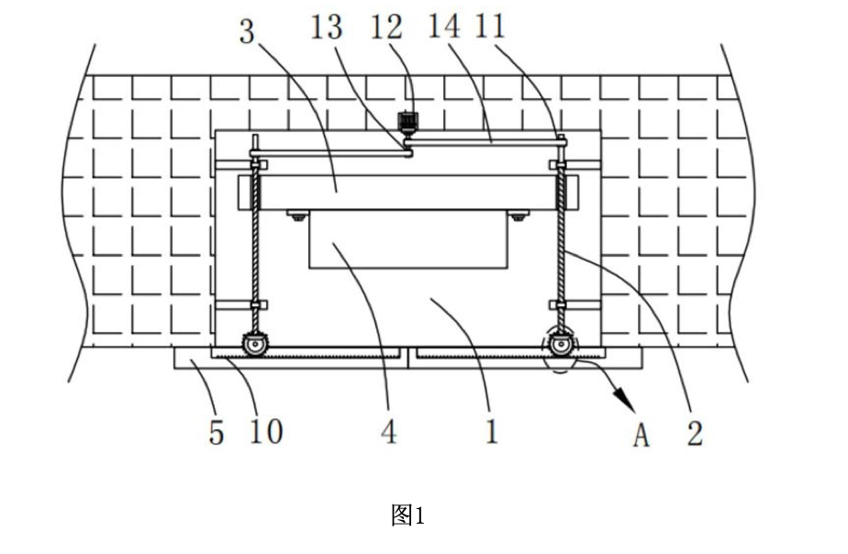

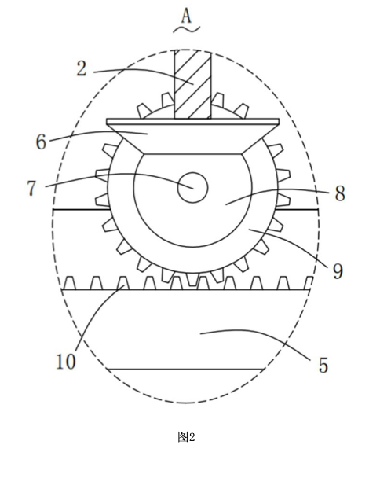

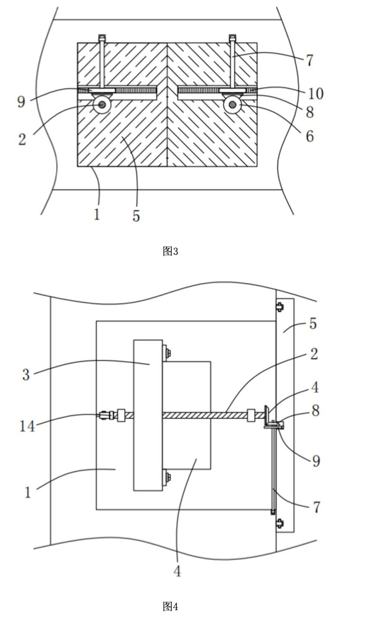

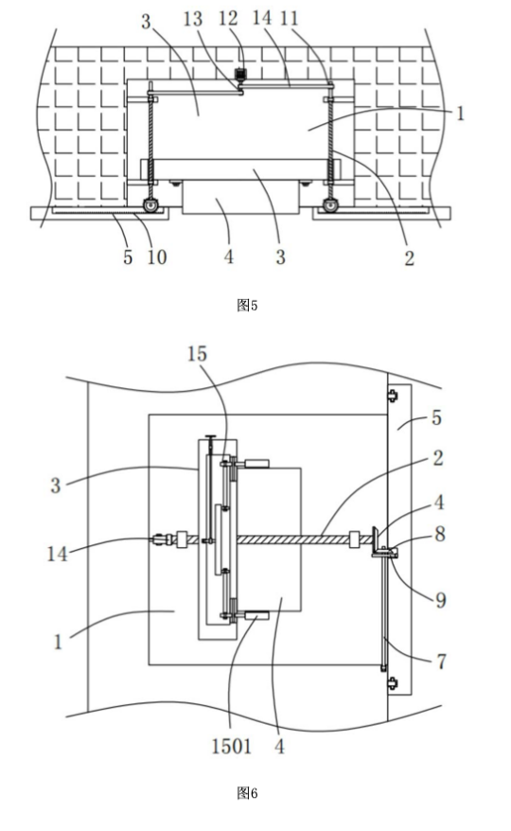

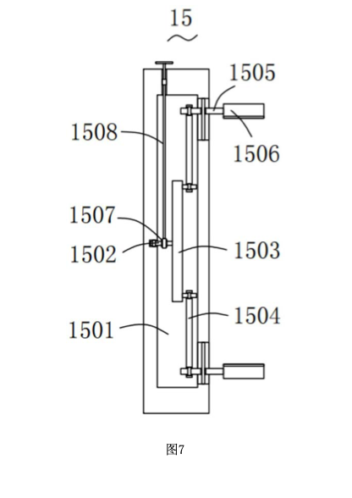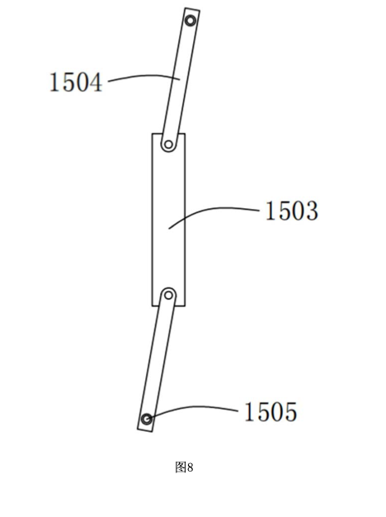

专利四、基于microbit与拓展板的可拼搭式家居环境检测仪教具
技术领域
本实用新型涉及传感器领域，特别涉及基于microbit与拓展板的可拼搭式家居环境检测仪教具。
背景技术
随着全球教育信息化浪潮的掀起,以人工智能为首的新媒体技术蓬勃发展起来。“人工智能+教育”是智慧时代发展的产物,人工智能为传统的教学模式提供了新的教改方 向,提供了新的平台。在基于microbit的编程学习中，传统的光线测试仪教具复杂且难做，不利于年龄尚小的受众群体，需要设计一款基于microbit主板和拓展板下的可拼搭式的家居环境检测仪。

发明内容
本实用新型的目的在于公开基于microbit主板与拓展板，实现一种可拼搭式家居 环境检测仪教具，以解决上述背景技术中提出的问题。为实现上述目的，本实用新型提供如下技术方案：本实用新型的目的可以通过以下技术方案实现：基于microbit与拓展板的可拼搭式家居环境检测仪教具，包括microbit主板、microbit拓展板、温湿度传感器和1602显示屏，所述microbit主板的输出端通过拓展板上的引脚与microbit拓展板的输入端电连接，microbit拓展板的输出端通过杜邦线与温湿度传感器的输入端和1602显示屏的输入端电连接；
所述microbit主板是一款由英国BBC设计的ARM架构的单片机，板载蓝计、电子罗盘、三个按钮、5x5点阵，主要用于青少年的编程教育；在板的边缘连接器上有25 个外部连接，我们称之为引脚，有五个大引脚，标为:0、1、2、3V和GND，0、1和2引脚通常被称为“通用输入和输出”(简称GPIO)，这三个引脚还具有使用模数转换器(ADC)读取模拟电压的能力，它们都具有相同的功能；沿着同一边缘，有20个小引脚，与三根用于外部连接的大引脚不同，一些小引脚与microbit板上的其他组件共享。有GPIO功能的引脚有引脚0、引脚 1、引脚2、引脚3、引脚4、引脚5、引脚6、引脚7、引脚8、引脚9、引脚10、引脚11、引脚12、引脚 13、引脚14、引脚15、引脚16、引脚19和引脚20；有ADC/DAC功能的引脚有引脚0、引脚1、引脚 2、引脚3、引脚4和引脚10；有IIC功能的引脚有引脚19、引脚20；有SPI功能的引脚有引脚13引脚14和引脚15。引脚3的GPIO与LED Col 1共享，引脚4的GPIO与LED Col 2共享，引脚5的 GPIO与按钮A共享，引脚6的GPIO与LED Col 9共享，引脚7的GPIO与LED Col 8共享，引脚9的 GPIO与LED Col 7共享，引脚10的GPIO与LED Col3共享，引脚11的GPIO与按钮B共享；引脚8和引脚12是专用的GPIO，用于发送和感知数字信号，引脚16是专用的GPIO(通常也用于SPF 芯片选择功能)；引脚13是用于3线串行外围接口(SPI)总线的串行时钟(SCK)信号的GPIO，引脚14是通常用于SPI总线的主输入从出(MISO)信号的GPIO，引脚15是通常用于SPI总线的主输出从入(MOSI)信号的GPIO；引脚17和18连接到3V电源；引脚19和20实现IIC总线通信协议的时钟信号(SCL)和数据线(SDA)。使用IIC，可以在同一总线上连接多个设备，并向CPU发送/读取消息。在内部，加速度计和电子罗盘连接到IIC；引脚21和22与GND引脚连接，没有其他功能。所述microbit拓展板完全兼容microbit主板和各种传感器模块，拓展板包括芯片 U2、芯片U5、芯片U6,芯片U2的1引脚连接电阻R1的一端，电阻R1的另一端3V3连接，芯片U2的2引脚连接在R4的一端，芯片U2的3引脚连接在R5的一端，芯片U2的4引脚连接在R6的一端，芯片U2的5引脚连接在R7的一端，电阻R4、电阻R5、电阻R6、电阻R7的另一端连接并接入总地线，芯片U2的27引脚与电阻R2的一端连接，芯片U2的26引脚与电阻R3的一端连接，芯片U2的24引脚与电阻R9的一端连接，芯片U2的23引脚与电阻R8的一端连接，电阻R8和电阻R9的另 一端连接并接入总地线；芯片U5的1引脚和芯片U2的22引脚标上同名端，芯片U5的2引脚与 电阻R11的一端连接，电阻R11的另一端接入总地线，芯片U5的3引脚和芯片U2的21引脚标上同名端，芯片U5的6引脚与排针P8的1引脚连接，芯片U5的4引脚与排针P8的2引脚连接；芯片U6的1引脚和芯片U2的20引脚标上同名端，芯片U6的2引脚与电阻R12的一端连接，电阻R12的另一端接入总地线，芯片U6的3引脚和芯片U2的19引脚标上同名端，芯片U6的6引脚与排针P9的1引脚连接，4引脚与排针P9的2引脚连接。优选的，所述芯片U2型号为PCA9685，所述芯片U5和芯片U6型号为AM1016A。优选的，所述1602显示屏为1602I2C LCD。本实用新型的有益效果：通过在线编写好程序并且下载至microbit主板，通电后该家居环境检测仪教具，通过温湿度传感器测试当前环境中的温湿度，将温湿度数值在1602显示屏上显示出来。DHT11温湿度传感器是一款含有已校准数字信号输出的温湿度复合传感器，它应用专用的数字模块采集技术和温湿度传感技术，确保产品具有极高的可靠 性和卓越的长期稳定性。1602I2CLCD和DHT11温湿度传感器搭配进行温湿度测试，具有操作简单、低成本、高可靠性的特点，有利于青少年在在线编程后，即时测试效果，激发其积极性。
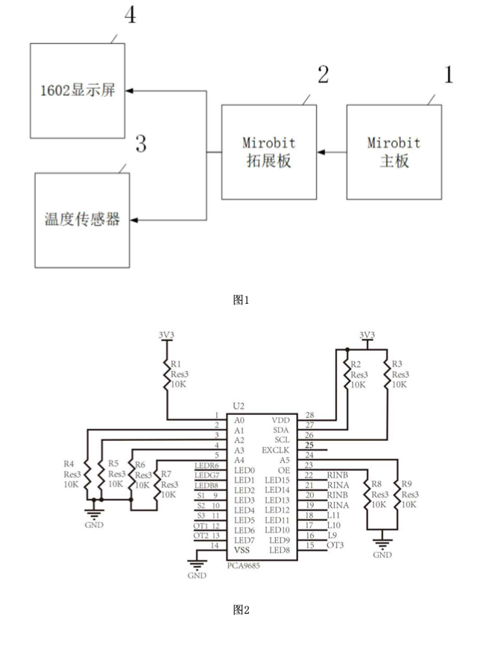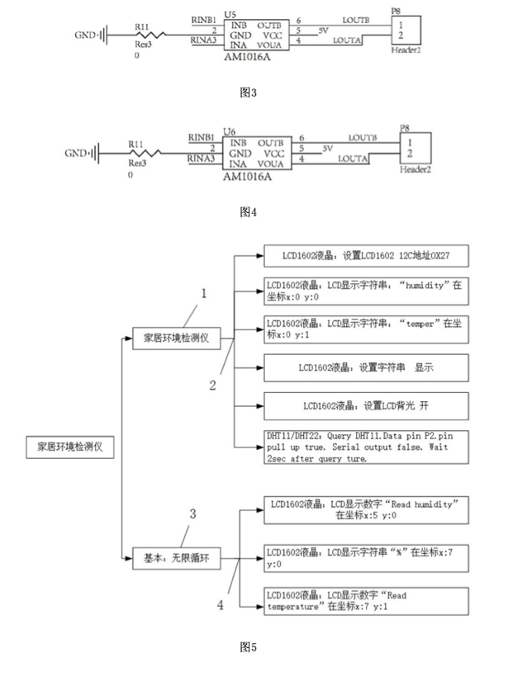

专利五、一种青少儿智能小车教具
技术领域
本实用新型涉及教具技术领域，具体是一种青少儿智能小车教具。
背景技术
实验教具，是一种在物理实验上需要用到的教学仪器，在初中以及高中的物理实验中，尤其是关于摩擦力的试验中，经常需要使用到小车和弹簧拉力计，并且实验时还需要人手动创造出匀速拉动小车的实验条件，因为人操作存在误差，而且在匀速拉动小车的同时还要通过弹簧测力计读数，十分不便，影响学生对实验的兴趣，而且实验结果会因为人为主观因素影响(如读数偏差，拉动时速度偏差)常常会出现偏差，不能直观的体现实验结论，影响教师的授课效率和学生的学习效率，另外随着现代化智能设备走进课堂，教学过程中电子产品屡见不鲜，传统的教具已经不能跟上时代的步伐。
发明内容
本实用新型的目的在于提供一种青少儿智能小车教具，以解决上述背景技术中提 出的问题。为实现上述目的，本实用新型提供如下技术方案：一种青少儿智能小车教具，包括：小车本体和限位板，所述小车本体内部设有电池和驱动电机，同时小车本体尾部设有挂钩，所述挂钩连接电子测力计，而小车本体外部设有数显表，所述数显表连接电子测力计，所述限位板前端设有第一限位块，后端设有第二限位块，所述第一限位块内部设有滑槽，所述滑槽内安装滑块，所述滑块通过连接杆连接止动块，所述连接杆外侧套装弹簧，所述弹簧一端抵在第一限位块上，一端抵在止动块上，所述第二限位块与限位板固定连接，所述小车本体位于限位板上，并且被止动块和第二限位块前后夹紧。作为本实用新型进一步的方案：所述第一限位块上设有导向块和开关，所述导向块内设有电磁线圈，所述电磁线圈连接开关和电源，所述止动块上设有磁石。作为本实用新型进一步的方案：所述小车本体内设有蓝牙模块和数据采集模块。作为本实用新型进一步的方案：所述止动块与小车本体接触的一侧设有缓冲软垫。与现有技术相比，本实用新型的有益效果是：本实用新型能够在物理实验中提供匀速拉力，并且能够直接显示出拉力大小，使实验结果更加准确，提高了实验以及教学效率，而且还可以将测出的数据通过蓝牙传输到手机，电脑等设备上，无需手动记录数据，同时设有限位板可以安装固定小车本体，以防丢失。
